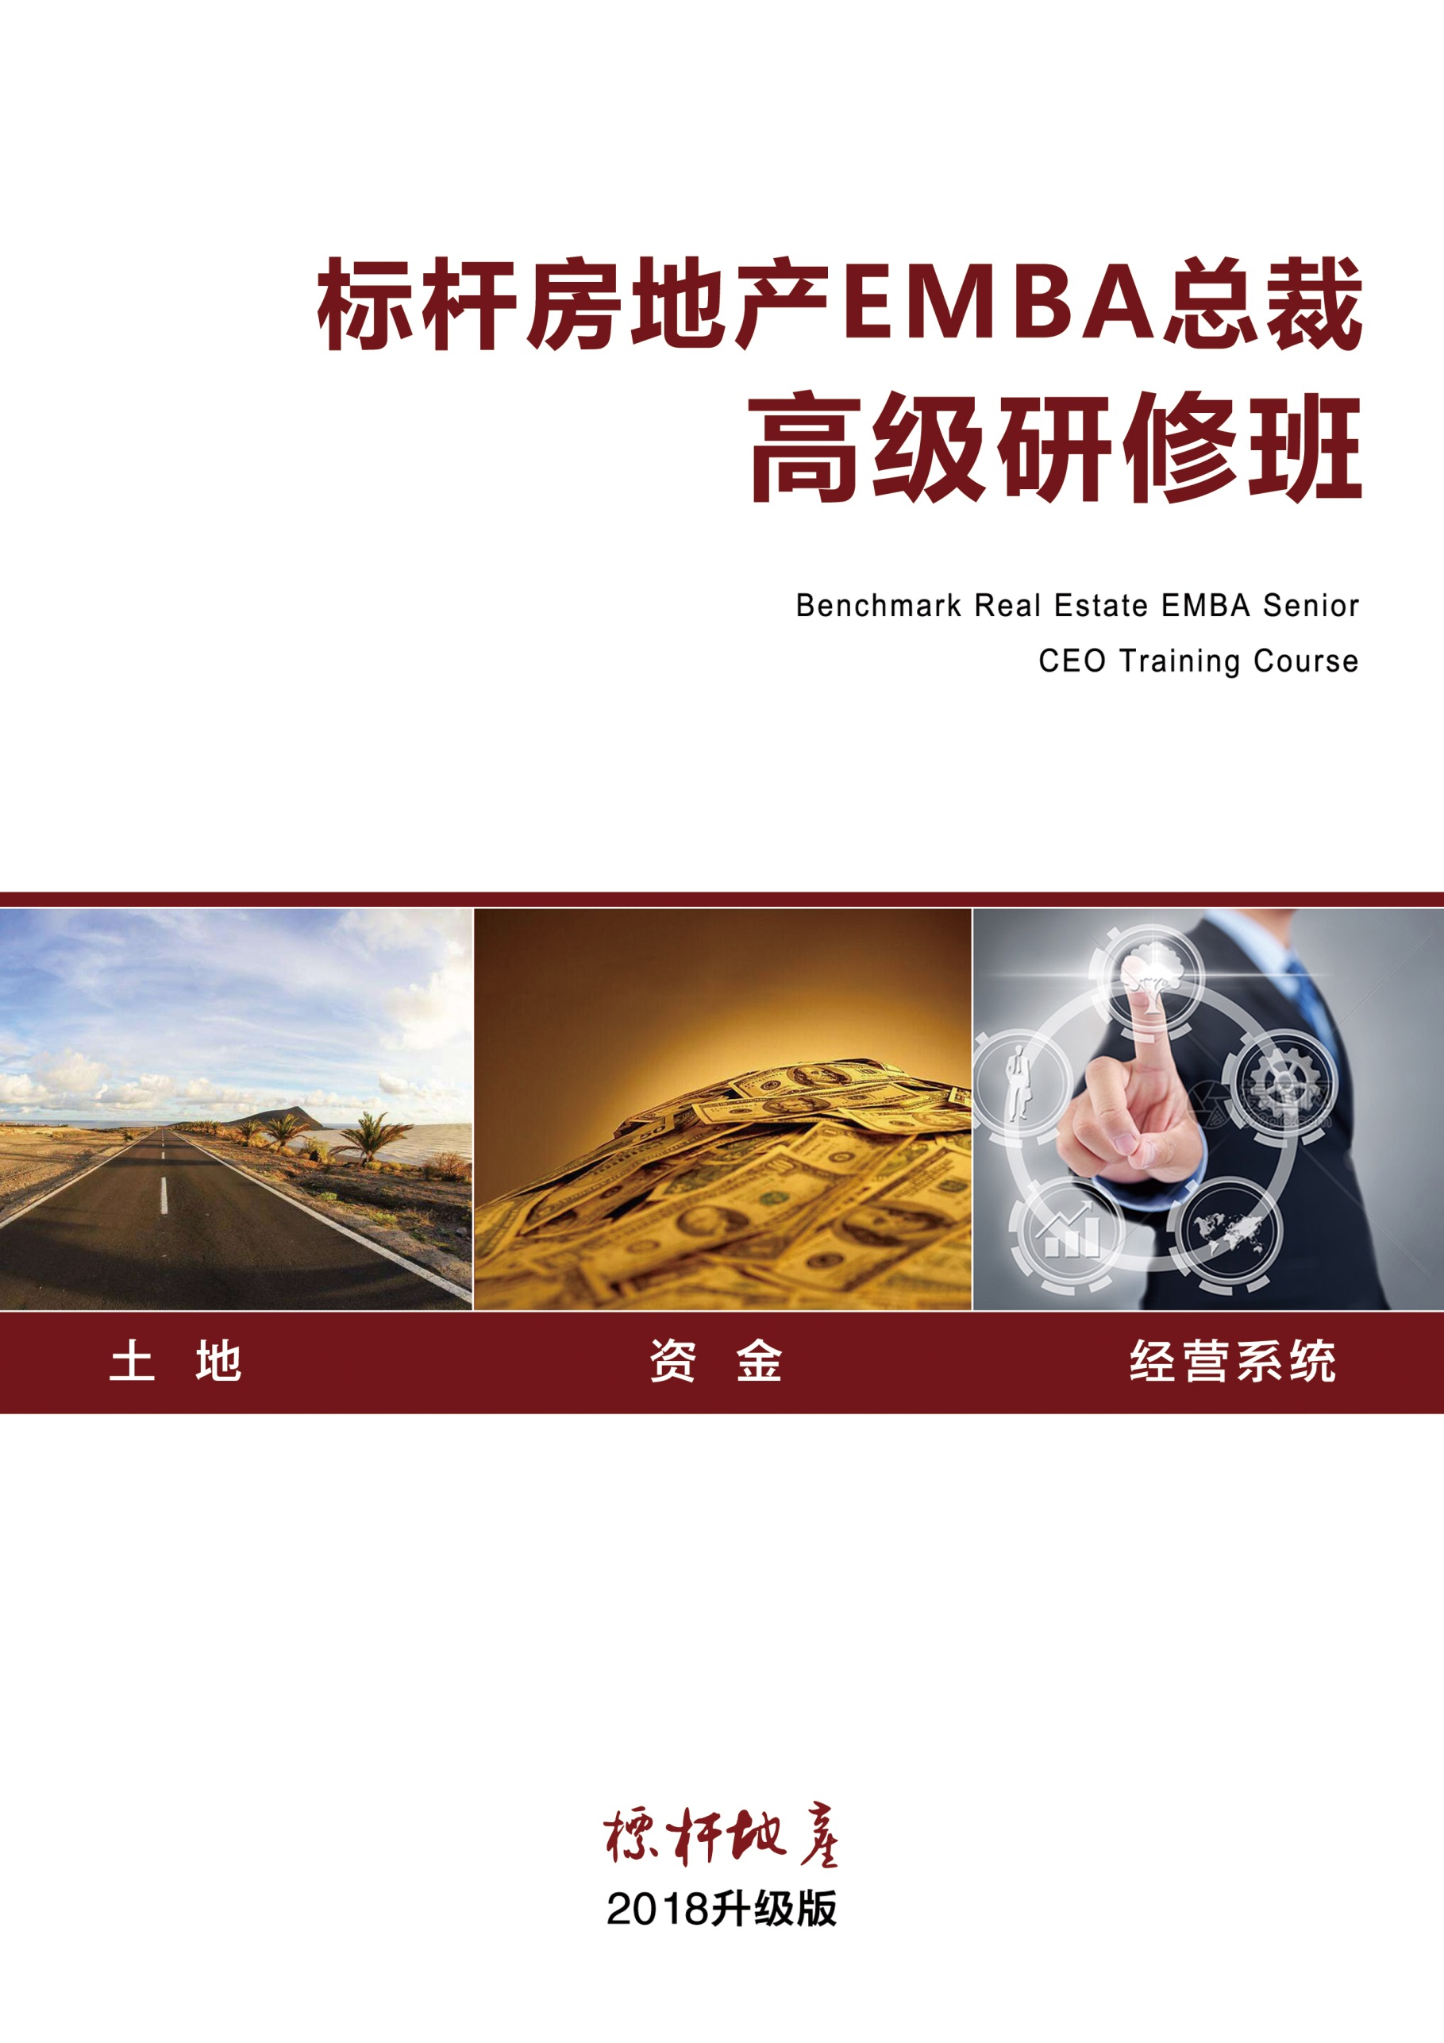
标杆房地产EMBA高级总裁研修班
◆项目背景

发展型房企业绩承压生存堪忧
◆全球货币通缩 ◆中国经济转型 ◆新型政商关系建立
◆需求下滑与供给侧改革 ◆居民举债能力日趋见顶 ◆房地产调控政策连续稳定
◆房地产融资渠道不断收窄 ◆楼市洗牌，大开发商时代开启
如何多渠道低成本的获取土地？
如何多渠道低成本的获取资金？
如何打通企业生命通道提升盈利能力？
已经成为摆在当下发展型房企面前的三大命题

百年学府沉淀、十年地产耕耘
2008年高景亚太布局房地产培训业务、先后在山东、河南、河北等省开设房地产专业培训课程。
2014年北大秉承兼容并包的学术思想，在国内首开先河，根植于房地产细分行业，以标杆企业高管为教学主体，开设《北京大学标杆房地产全流程精细化管理研修班》打造了房地产总裁培训行业第一品牌。
2016年原项目高管联合万科、万达、恒大、碧桂园等标杆企业高管共同成立了高景亚太房地产智力服务平台，为房企提供培训、咨询、金融等全方位服务。
2018年项目再度全新升级，以解决企业三大问题（土地、资金、盈利能力）为核心，以提高企业净资产收益率为目标，全新升级为《标杆地产EMBA高级总裁研修班》倾力打造国内最实用的房地产培训项目。
◆项目收益

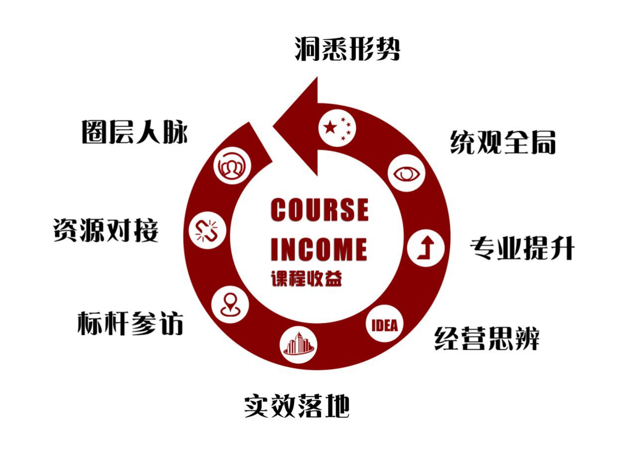

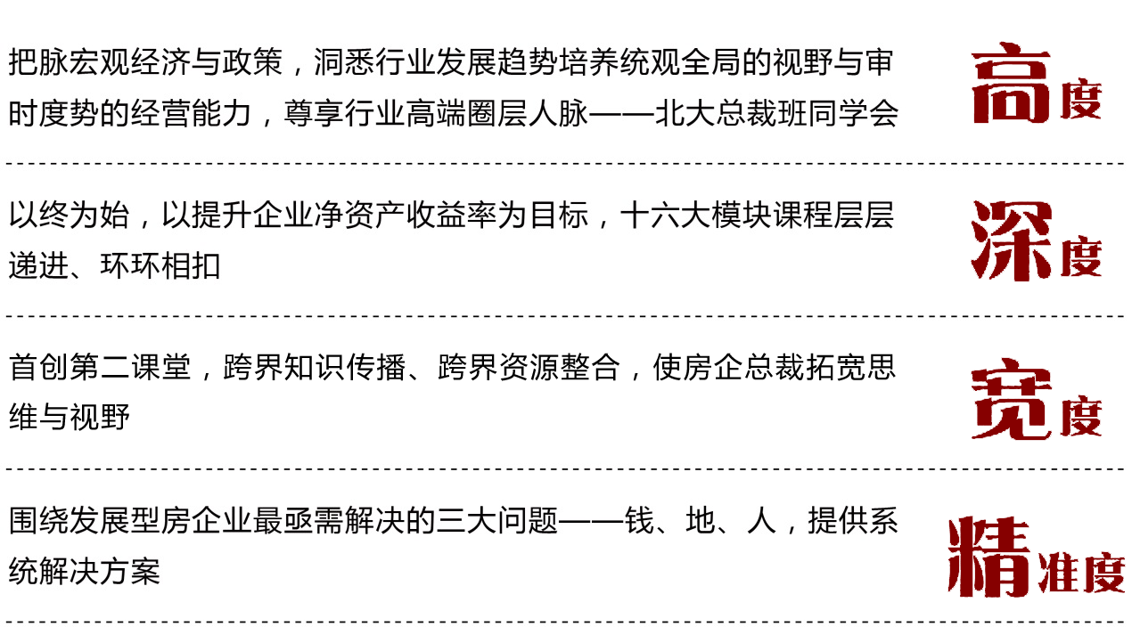
◆课程内容
顺应新时期宏观经济与政策形势，围绕房地产行业三大关键要素——钱、地、人和企业盈利能力关键指标——净资产收益率（ROE）提升逻辑，全新打造房地产企业全流程管理知识体系，并结合标杆企业实战经验锻造房地产企业家实战运营能力，培养房地产顶层管理梯队。

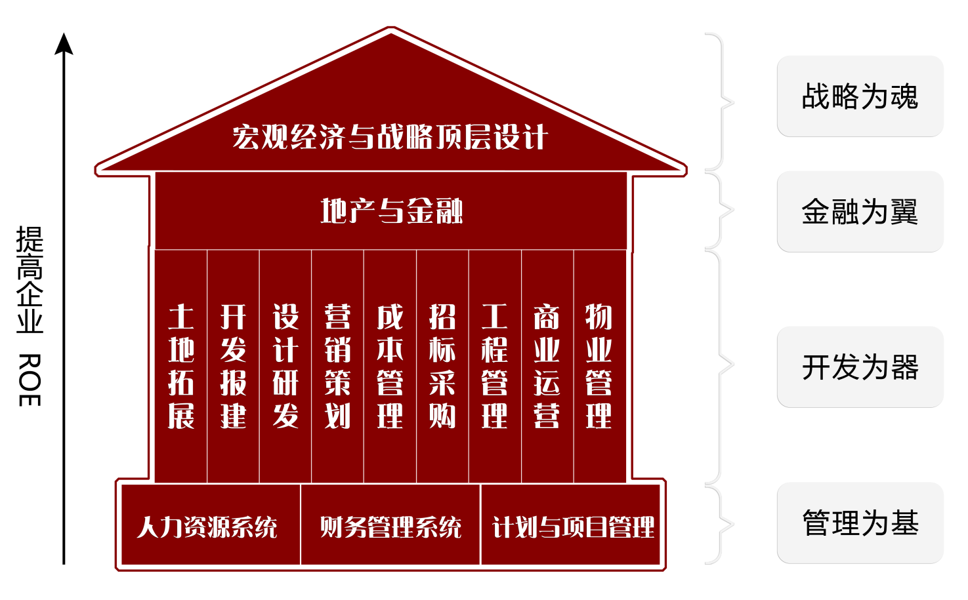

◆课程大纲
标杆地产之“战略篇”
宏观经济形势  全球货币通缩与房地产调控政策的关系  外汇储备与房地产调控政策的关系  城市化率对房地产市场的周期影响  “长期看人口”对房地产影响的因素  “十九”大后房地产走势分析  “两会”后对中国房地产的政策影响  一带一路的机遇与挑战  房地产长效机制研判与发展商机 | 战略顶层设计  房地产战略与商业模式创新  新时期房地产企业战略转型的五大机遇  企业盈利能力顶层设计“十”字法  打造全局的掌控能力和科学的经营思维  战略转型下的组织变革与经营团队再造  新形式下房地产战略调整与变革  大并购时代下的组织变革与班子建设  文旅地产风口的升级转型策略
标杆地产之“金融篇”
新常态下金融地产转型趋势与模式创新  房地产金融与资产证券化  房地产轻资产管理模式与创新  产业地产与PPP融资  融资的风险控制与税务筹划  资本管理与资产管理(商业地产投融资与资产管理) | PE-私募股权投资基金的运作原理  海外地产投资开发与基金管理  物业并购重组政策与操作实务深度解析  企业并购重组政策与操作实务深度解析  房地产企业并购重组实务深度剖析  中小企业资本运营与上市分析  房地产基金、融资租赁和不良资产处置
标杆地产之“开发篇”
土地拓展  房企投资布局战略及拿地模式创新  最新土地政策与城市更新机遇  土地拓展模式与投资地块研判  项目并购合作开发操作实务及税务筹划  产业/文旅/特色小镇/田园综合体项目土地研判及投资策略  区域深耕型房企土地拓展模式与策略  标杆房企土地拓展策略借鉴及法律风险防范 | 开发报建  房地产开发项目报建类相关政策法规分析  报批报建策略、技巧及公共关系  开发报建工作流程及各环节解析  报建工作典型难点及技术处理  五大证照报建剖析与快速取得技巧  技术独立系统的报建技巧和策略  不同类型开发企业实际关注的报建节点  房地产企业开发报建团队建设
设计研发  多项目运营模式下的规划设计管控要点  项目设计全流程精细化管控技巧  产品标准化体系建设与产品创新  不同业态项目规划设计管控  基于客户需求视角的住宅产品力提升方案  规划设计阶段成本优化的关键点管控  爆品项目打造的核心步骤与成本管控  地产新时期的住宅产品新技术、新材料应用 | 营销策划  董事长营销思维革命  品牌定位及新居住系统打造  营销战略设计、战术跟进及项目持续热销的密码  项目定位的决策工具  房地产企业营销策划能力重塑  短期内快速实现颠覆性业绩提升的五大利器  疑难杂症项目解套到热销策略  标杆项目营销案例分享
成本管理  房地产企业工程合同管理及案例解析  地产企业签证变更管理及案例解析  房地产企业工程预结算管理及案例解析  房地产企业工程档案管理及案例解析  房地产企业招标采购管理  房地产企业全成本管理及案例解析  标杆案例分享 | 工程管理  建筑工程全程精细化管理解析  工程总承包全过程管理实务及法律风险防范  工程质量通病防治与分析  装配式建筑施工管理  房地产项目竣工验收、交付及维修管理  精装修项目全程系统管理、痛点分析及防控  标杆样板项目参访及案例分享
商业管理  100座万达广场完美经营20大武器解密  标杆商业地产项目招商运营解码  城市综合体定位、招商销售与经营全程解密  商业地产全程36个风险点深度解析  商业地产项目定位规划要点及招商策略  商业地产开发全流程与商业街运营管理  商业地产项目开发经营模式的解析  商业地产投融资与资产管理 | 物业管理  “互联网+”在物业管理领域的应用  智能物业信息平台及管理体系建设  物业服务模式创新  物业与客户关系的建立与维系  物业企业战略转型与落地实务  物业服务品质提升实战案例分享  标杆物业多种经营模式探讨与案例分享  五星物业服务设计与客户触点的品质管控
标杆地产之“管理篇”
计划运营  房地产集团管控、项目管控与开发流程管理  房地产企业快速开发与运营管理  构建以现金流为主线的计划运营体系  计划运营与组织绩效激励  制度、流程建设与管理  构建高效的运营会议体系  三级计划体系构建实务及各层级计划管控要点  标杆企业计划节点管控案例分享 | 项目管理  不确定项目环境下的项目管理运营与管控  公司战略与项目战略的结合  华为公司项目管理的成功与失败借鉴  项目实施与监控重要关键要点  单项目管理的流程（42个过程）  项目管理六步一法  项目管理中主要干系人管理  项目管理的三维分析法
人力资源  房地产组织发展  房地产人力资源管理定位  基于组织发展的房地产HR管理架构  房地产人力资源战略、人才能力规划  房地产管控与流程  房地产HR规划  房地产企业招聘管理  人才培养  房地产企业绩效管理  战略地图与KPI落地 | 财务管理  房地产企业的生命密码—如何保持持续成长  从财务的视角切入—该地产项目能赚钱吗  读懂财务三张表比营销策略更重要  财务分析—如何撬劢房企的“阿基米德”  整体规划，实现税负下降 10%～30%  融资拿地税务规划与风险管理  开发阶段税务规划与税务风险管理  如何解决土地增值税清算问题  如何顺利实现房地产项目清算注销  如何化解税务稽查危机
第二课堂
团队拓展：高尔夫、羽毛球、赛艇、爬山等团队活动。  专业分享：区块链、众筹、海外投资、比特币、专业法律等。 | 资源对接：定期举办房地产人才、土地、金融、项目等资源对接会。  研讨会：不定期举办行业热点研讨会，邀请业内大咖共话行业未来。

◆资源对接
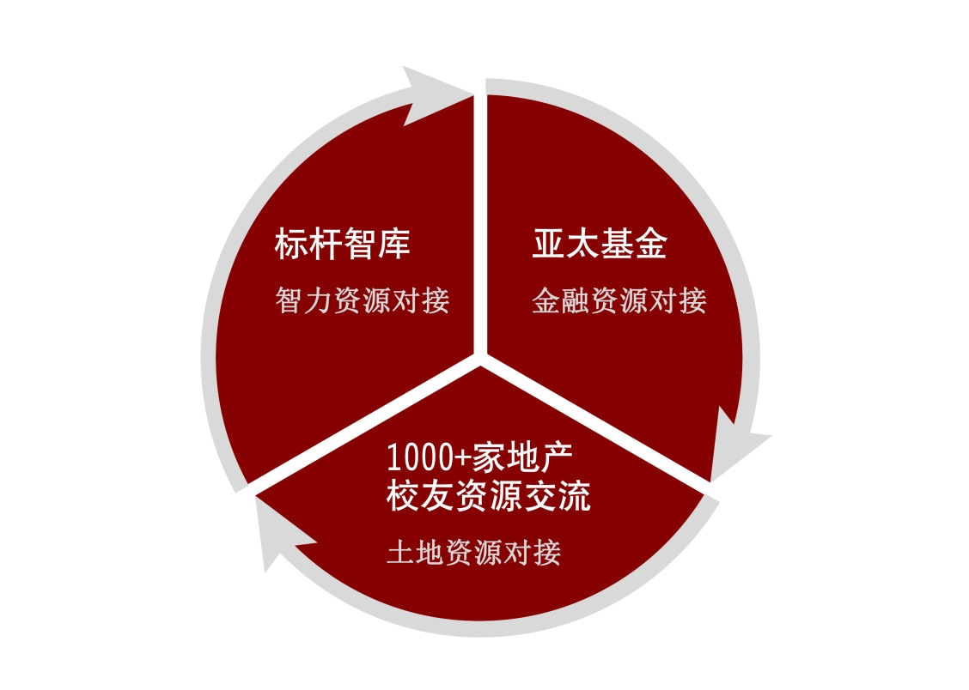
智力资源对接
平台联合万达、万科、恒大、碧桂园等核心高管成立标杆智库团队，针对学员企业进行一对一专业指导。
金融资源对接
平台成立亚太房地产专项基金，投资优质的学员企业，整合300家房产金融资源线上、线下交流对接。
土地资源对接
1000+家北大房地产企业家校友社群资源、线上土地信息互动。课后项目合作路演，现场对接土地信息。

◆授课师资（部分）
分类 | 讲师 | 资历介绍
学  术  类 | 董志勇 | 北京大学经济学院党委书纪
 | 冯 科 | 北京大学经济研究所所长
 | 张 辉 | 北京大学经济学院副院长
 | 林 坚 | 北京大学城市与环境学院教授
 | 张 延 | 北京大学经济学院教授
 | 易宪容 | 原中国社科院金融研究所金融发展室主任
政  策  类 | 仇保兴 | 国务院参事、原住建部副部长
 | 秦 红 | 住建部政策研究中心研究员
 | 乔润令 | 国家发改委城市和小城镇改革发展中心副主任
 | 陈 淮 | 建设部政策研究中心主任、中国城乡建设经济研究所所长
 | 刘志峰 | 中国房地产协会会长
行  业  类 | 陈 平 | 万达集团副总裁，万达商学院院长
 | 任志强 | 原华远地产董事长
 | 张昌祥 | 原万达集团区域总经理，律腾集团董事长
 | 张凯胜 | 原龙湖集团商业副总经理
 | 叶杨春 | 原万科地产营销高管、资深营销总监
 | 高 剑 | 万科集团建筑研究中心总策划师
 | 张 斌 | 华为大学项目管理教授
 | 孟晓苏 | 中房集团理事长
 | 毛大庆 | 优客工厂创始人
 | 刘玲琳 | 原华侨城集团高管
 | David陈 | 越秀地产董事
 | 王亚平 | 泛海集团商业总经理、副总裁
以上师资均为部分拟请，具体会根据老师时间有所相应调整，以实际上课通知为准。
◆传统总裁班与标杆地产平台的区别
项目 | 传统总裁班 | 标杆地产平台
学员构成 | 缺少学员定位，各种行业都有 | 专注于地产开发企业，只对政府、地产、金融机构高管开放
上课方式 | 纯课堂讲授 | 课堂讲授+项目参访+课后辅导
课程模块 | 基于老师安排课程，系统性弱 | 紧跟房地产开发全流程和管理全流程，层层递进、环环相扣
课后活动 | 同学自发偶尔组织 | 每次课程组织主题性同学联谊会、总裁沙龙、同学互助沙龙等聚会
同学会 | 同学自发组织同学会，  彼此单方面寻找合作机会 | 项目组发起组织俱乐部，整合政界、学界、教育界、地产界资源为学员打造立体互动平台
标杆智库辅导 | 不组织 | 整合行业内专家组成行业智库为学员企业战略规划、商业模式设计、营销管理、规范经营体系等做深度辅导
产业资源对接 | 不组织 | 经常举办小型沙龙为产业链之间合作交流嫁接平台
项目诊断 | 不组织 | 根据企业需要组织学者、专家、操盘手为学员项目做诊断
投融资对接 | 不组织 | 项目组联合银行、保险、基金、信托等金融机构  为学员企业投融资提供对接服务

◆招生对象
5年以上房地产开发投资的成长性企业
具备创新型项目的新型企业
转型升级的品牌企业
成熟品牌的优秀企业
注：本班只限地产开发企业及政府相关单位学员参加。

◆教务信息
学制：1年，每个月上一次课，一次课2天
学费：人民币9.8万元/人（包括：报名费、学费、书本资料费、教学管理费、拓展培训费、证书费）学习期间的食宿费、交通费及国内外考察费自理。
教学模式：课程分享+案例分析+落地策略和疑难沟通+考察参观
授课地点：北京、学员项目
联系老师：张老师 15801019329 （微信同号）
联系电话：010-56156755
邮 箱：pkuyxb@163.com 137198858@qq.com
北大研修网：http://www.pkupxw.org/
◆课程剪影
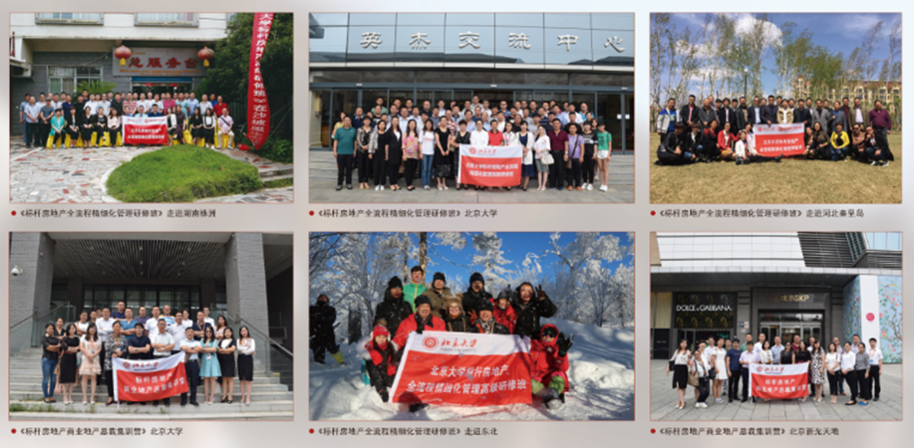
◆部分学员感言
来到北大标杆地产班学习，每堂课都是一种享受。每次课程邀请的嘉宾教授都具有深厚的功底和渊博的知识，在课堂上旁征博引、幽默风趣的精彩授课，不仅带给我如文化盛宴般的享受，感受他们在专业领域治学严谨、富有创新探索精神的同时，让我分享了他们在整个地产领域各种问题的深入思考和独到见解以及长期积累的知识硕果，极大地丰富和拓展了自己的知识视野、思维方式，对于自己在今后的工作实践和生活中进一步解放思想，开拓创新，丰富工作方式方法，积极面对新形势新挑战，具有重要指导价值。同时学院也成立了同学会，更能帮助同学之间建立友谊，进行资源整合。
——香港铜锣湾集团 侯子剑
北大标杆地产的学习，使公司和个人都很得到很大收益。课程的安排即有宏观的战略思维，也有业界大咖引领的深入探讨和交流，我们的企业从中学习到很好的经验。班级还成立了同学会，学员之间建立了深厚的友谊，同学们之间的友谊达到了优势共享。感谢标杆地产这么好的学习平台，今后我会十分珍惜这个平台和学习的机会，不断充实自己，提高自己，和同学们共同学习，共同进步。
——河南御都集团 蒋海涛
一晃到北大标杆地产班学习一年多了，在这段时间里最大的感触就是各位教务老师对工作认真负责的精神和对学员企业学习需求有求必应的态度，还有各专业老师渊博的专业知识，我们所学到的专业知识在企业管理实践中得到了验证，实操及落地性非常强。我在这里收获了知识，还结识了很多来自全国各地的好朋友。感谢各位老师的辛勤付出！感谢北大标杆地产平台给我们创造的这么好的学习机会！
——河北新东方房地产开发有限公司 刘毅
公司决定派高管学习地产，三所大学中我们选择了北大标杆班。实践证明我们的决定非常正确，一是班级学习氛围好，组织极有特色;二是课程所选择安排的老师很好，我们受益良多;学习中还结交了近百名优秀的同学，互相学习相互启迪。相信这两年时间我们一定收获满满！
——山东世纪泰华集团 王亮行
曾有过MBA及房地产总裁班学习经历，从没有像北大标杆课程这样感觉接地气。标杆班课程安排比较专业、务实，也与时俱进，能及时结合政策更新。北大标杆地产班在给学员提供学习与交流平台的同时，也给学员企业创造了成长发展机会与空间。
——天津盛世联行 沈楷然
没上标杆地产班之前，一直想找一个平台系统学习一下房地产管理知识，然后就是偶然的机会进入了这个班级。通过对房地产开发一个全流程的学习，收益良多：一是对房地产开发流程的系统掌握能力更强了，对房地产开发的节点知识理解更透彻了。在这里，大部分教师传授的都是百战总结出来的经验，实操性特别强；二是站在了政策的前沿上，每次国家相关政策的出台，班级课题组均能第一时间安排学习解读解惑；三是收获了一群志同道合的朋友，在以后的事业发展中可以互相指点、相互合作，未来的一切大有可为。
——广西纳川房地产开发有限公司 郑志中
来到北大标杆地产班， 教学内容上的精心编排，二课的丰富多彩，优秀企业的参访学习，体现了组织上的高度重视和良苦用心。授课的老师们都是其研究领域的前沿代表，他们思想观念和意识境界推陈出新，既有引人深思的深厚学理，又有催人奋进的人生智慧。深邃的理论、跳动的思维浸润着我们的心智，陶冶着我们的胸怀，一些独特的新颖的观点也给了我们心灵的启迪，也给了我们人脉的共享平台，让我收获了真挚的同窗情，感悟频生。感谢北大能提供一个这么好的学习平台。让我把学到的能以最快的速度鉴于实践中！
——山东烟台昊麟地产 王乐芬

北京大学标杆房地产EMBA总裁高级研修班
地点：北京大学 联系人：张老师 15801019329（微信同号）
姓 名 |  | 性 别 |  |  | 出生年月
民 族 |  | 最高学历 |  |  | 专 业
手机号码 |  | 单位电话 |  |  | 单位传真
现任职务 |  | 担任年限 | 年 |  | E—MAIL
身份证号码
单位名称 |  |  |  |  | 单位网址
单位地址 |  |  |  |  | 邮政编码
经营范围
资产规模 |  | 年营业额 |  |  | 员工人数
学习目标
兴趣、爱好 |  |  | 文体特长
学习经历
工作经历
您是通过什么途径了解到本招生信息的：
□报纸(注明名称): □杂志(注明名称): □我院网站
□其它网站(注明名称): □我院刊物（院报、院刊等） □媒体报道
□信件 □其它(注明情况)：
□朋友推荐(如推荐人为我院老学员,请务必注明:推荐人姓名 所属班级)
是否需要协助预定住宿: □否 □是
此表复印或传真均有效，请务必详细真实填写上述信息
请将学费通过银行汇入指定运营帐户

